МРНТИ 44.29.01,
УДК 620.9

Микропроцессорный блок управления возбуждением как средство компенсации реактивной мощности

И.И. Цицонь, В.А.Гаврилов
ФГБОУ ВО “КГЭУ”, г.Казань, Республика Татарстан
e-mail:honey.roditel@mail.ru, 2s19gavr@gmail.ru

Аннотация: В работе представлен микропроцессорный блок управления возбуждением для тиристорного возбудителя высоковольтного синхронного электропривода компрессора, который является средством регулирования коэффициента мощности в цеху. Данный контроллер позволит удерживать в заданных пределах и регулировать параметр косинуса фи, тем самым компенсируя реактивную мощность и снижая потери напряжения в сети.
Ключевые слова: Микропроцессорный блок возбудителя, тиристорный возбудитель, компенсация реактивной мощности.
Microprocessor-based excitation control unit as a means of reactive power compensation
I.I.Tsitson, V.A.Gavrilov
FGBOU VO "KGEU", Kazan, Republic of Tatarstan
e-mail:honey.roditel@mail.ru, 2s19gavr@gmail.ru

Abstract: The paper presents a microprocessor excitation control unit for a thyristor exciter of a high-voltage synchronous compressor electric drive, which is a means of controlling the power factor in the shop. This controller will allow you to keep within the specified limits and adjust the cosine parameter phi, thereby compensating for reactive power and reducing voltage losses in the network.
Key words: Microprocessor unit exciter, thyristor exciter, reactive power compensation.

Введение
В настоящее время, проблемы, связанные с экономией электроэнергии, актуальны и по сей день. К показателю экономичности электрической энергии относится не только правильное и рациональное ее потребление, но и отслеживание потребляемой полной мощности, которая состоит из двух составляющих: активной и реактивной. Первая из них предназначена для питания электропотребителей, у которых нагрузка представлена активными сопротивлениями.
Опыт многих промышленных предприятий показал, что конкурентоспособность их продукции во многом зависит от внедрения программ энергосбережения. На каждом из них проводятся определенные мероприятия, которые позволяют снизить реактивную мощность с целью повышения коэффициента мощности и снижения потерь напряжения. Если минимизировать потери такого рода, то и потребление полной мощности будет снижено, следовательно, эффективность такого предприятия будет выше.
Для достижения данной цели существует несколько способов, которые можно классифицировать по нескольким признакам. В первую очередь, данную проблему стараются решить без применения специальных, дополнительных устройств. Если внутрицеховые мероприятия не позволяют снизить реактивную мощность до необходимой величины, заданной на предприятии, появляется необходимость использования компенсаторных установок, например УКРМ. Данные устройства не всегда выгодно устанавливать, так как такие установки нельзя отнести к дешевому оборудованию. В данной статье будет предложено использование контроллера микропроцессорного блока управления возбуждением, который позволит регулировать значение тока возбуждения, подаваемого на обмотку, и, тем самым, изменять и удерживать коэффициент мощности в определенном диапазоне, исходя из желаний заказчика или руководителя предприятия.
Основная часть
Наличие в сети реактивной мощности приводит к ухудшению качества электрической энергии, просадкам напряжения в электрической сети, увеличению тепловых потерь на проводах и контактах электрооборудования, снижению сроков службы приборов и так далее [3]. Для решения данной проблемы предлагается использование синхронного электропривода, который включает в себя автоматический режим компенсации реактивной мощности. Данный режим компенсации будет осуществлен с помощью контроллера МБВ. Его задачей является экономия электроэнергии на предприятии за счет снижения потерь напряжения путем компенсации реактивной мощности из сети [6]. Одним из ключевых элементов данной схемы является микропроцессорный блок управления тиристорным возбудителем, который обеспечивает питанием обмотку возбуждения синхронного двигателя автоматически регулируемым выпрямленным током [4].Функциональная схема представлена на рисунке ниже [5].
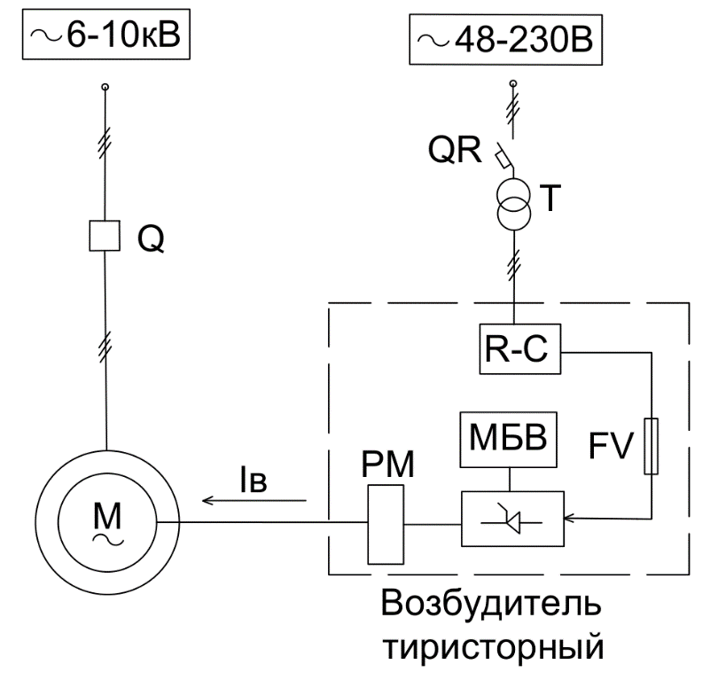
Рисунок 1 - Функциональная схема синхронного электропривода с тиристорным возбудителем.
Характерной особенностью синхронного двигателя является его способность работать с любым cosφ и регулировать его при помощи специального электрооборудования. Это осуществляется благодаря регулированию тока возбуждения. При регулировании тока возбуждения, подаваемого на обмотку возбуждения синхронного двигателя, мы будем менять режим его работы, что и позволит регулировать коэффициент мощности на предприятии, где установлен контроллер.

На рисунке 2 представлена структурная схема системы регулирования тока возбуждения.
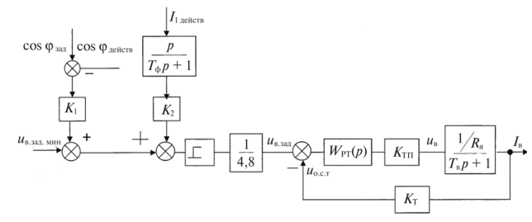
Рисунок 2 - Структурная схема системы регулирования тока возбуждения
Также процесс компенсации реактивной мощности можно описать физическими составляющими. Пусть нагрузка на валу двигателя будет иметь постоянный характер, тогда и потребляемая из электросетисети активная мощность P_{ф}=UIcosφ будет постоянна. Так как напряжение сети U постоянно, то и активная составляющая тока Icosφ тоже будет постоянна. При появлении изменений или колебаний тока возбуждения ЭДС будет также меняться. Рассмотрим 3 примера изменения тока Iв:
В режиме недовозбуждения электродвигателя:
(E<U) ток I₁ отстает по фазе от напряжения на какой-то угол φ>0 (рис.), то двигатель кроме активной составляющей потребляемой мощности будет иметь реактивную (индуктивную) составляющую.
В нормальном режиме работы электродвигателя:
При каком-то увеличении тока возбуждения настанет равенство (E=U), следовательно коэффициент мощности станет равен единице(cosφ=1). Ток I₂ совпадает по фазе с напряжением, т.е. угол φ=0 (рис.).
В режиме перевозбуждения электродвигателя:
Дальнейшее увеличение тока возбуждения будет приводить к росту ЭДС, при этом угол φ<0 и ток начинает по фазе обгонять напряжение. Двигатель забирает из электросети активно – емкостную мощность.
Можно сделать вывод, что изменение тока возбуждения синхронного двигателя влечет за собойвозникновение реактивных составляющих потребляемой из сети мощности, то есть он начинает работать в качестве источника реактивной моности (ИРМ), компенсируя реактивную мощность из сети.
Следовательно, при уменьшении реактивной составляющей, падение напряжения в сети снизится, что приведет к экономии электроэнергии.

Расчетная часть
Расчет проводился по данным потребления электроэнергии в компрессорном цеху АО ”Чепецкого механического завода” за прошлый год.

Таблица 1. Потребление э/э за каждый час
T, ч | P, кВт | Q, кВАр
8:00 | 47.40 | 49.72
9:00 | 48.70 | 51.09
10:00 | 51.20 | 53.71
11:00 | 55.60 | 58.32
12:00 | 56.90 | 59.69
13:00 | 59.80 | 62.73
14:00 | 60.10 | 63.04
15:00 | 62.30 | 65.35
16:00 | 59.70 | 62.63
17:00 | 54.30 | 56.96
18:00 | 50.10 | 52.55
19:00 | 47.20 | 49.51
20:00 | 38.60 | 40.49

Суммарный расход активной энергии за сутки:
$$P_{Σм}=\sum_{i=1}^{n}{P}=47,4+48,7+51,2+55,6+56,9+59,8+60,1+62,3+59,7+54,3+50,1+47,2+38,6=691,9 кВт·ч$$
Суммарный расход реактивной энергии за сутки:
$$Q_{Σм}=\sum_{i=1}^{n}{Q}=49,7+51,1+53,7+58,3+59,7+62,7+63,1+65,4+62,6+56,9+52,6+49,5+40,5=725,8 кВАр·ч$$
tg(φ)=725,8/691,9=1,05=>cos(φ)=0,69
По договору с поставщиком электроэнергии предусмотрен штраф в размере P=0,5 р/кВт·ч, если cos(φ)<0,9:
W_{рм}=Q_{м}·P=725,8·0,5=362,9 руб.
Годовые затраты по штрафу за реактивную мощность:
З= W_{рм}·247(рабочих дней)=89700 руб.
Вторая часть расчета:
С помощью контроллера МБВ повышаем cos(φ) до 0,92, в следствие чего плата за реактивную энергию не взимается.
Стоимость контроллера: 150000руб;
Таким образом, срок окупаемости контроллера МБВ:
T_{ок}=(150000/89700)·1,03=1,5 или 18 месяцев (рисунок 3).

Рисунок 3 – Срок окупаемости контроллера МБВ
То есть при работе синхронного двигателя, подключенного к сети, контроллер, входящий в состав МБВ будет отслеживать коэффициент мощности и удерживать его в заданном пределе путем повышения тока возбуждения, подаваемого на обмотку [2]. Тем самым двигатель будет работать в режиме перевозбуждения в качестве ИРМ, что позволит ему компенсировать реактивную мощность и снижать тем самым потери напряжения в сети. Значение cosφ будет увеличиваться до необходимого значения за счет того, что двигатель будет потреблять реактивную мощность из сети [1]. Диапазон регулирования коэффициента мощности на данном контроллере имеет обширный диапазон, что позволяет эффективно использовать его на промышленных объектах.
Выводы
Помимо установки дорогостоящего оборудования, такого как устройства компенсации реактивной мощности, энергетические предприятия ищут альтернативные варианты снижения электропотребления, которые позволили бы экономить финансовые затраты и снижать различного рода потери напряжения, которые могут возникнуть.
В данной статье предлагается решить проблему возникновения излишней реактивной мощности в электросети с помощью использования микропроцессорного блока возбуждения с функцией автоматического отслеживания коэффициента мощности. Данное утверждение подтверждают расчеты с реальными данными по расходу электроэнергии за прошлый год на промышленном объекте.
Использование контроллера МБВ позволит наиболее эффективно использовать синхронные машины на технологическом производстве и снизить потери электроэнергии, которые могут возникнуть.
Список литературы
- Беспалов, В.Я. Электрические машины: Учебник для студентов учреждений высшего профессионального образования / В.Я. Беспалов, Н.Ф. Котеленец. - М.: ИЦ Академия, 2013. - 320 c.
- МБВ.00X контроллер тиристорного возбудителя синхронного двигателя [Электронный ресурс].
http://intmash.ru/ru/produkcija/kontrollery-vozbuzhdeniya-sinhronnyh-dvigatelei/mbv-00h-kontroller-vozbuditelya-sinhronnogo-dvigatelya/ (дата обращения: 08.10.21).
- Красник В.В. Автоматические устройства по компенсации реактивной мощности в электросетях предприятий. - М.: Энергоатомиздат, 1983. - 136с.
- Комплектные тиристорные электроприводы: Справочник / Под ред. В.М. Перельмутера. - М.: Энергоатомиздат, 1988. - 319с.
- Федоров А.А., Старкова Л.Е. Учебное пособие для курсового и дипломного проектирования по электроснабжению промышленных предприятий: Учеб.пособие для вузов. - М.: Энергоатомиздат, 1987. - 368с.
- Компенсация искажений напряжения в электроэнергетических режимах с тяговой нагрузкой/ Шандрыгин Д.А., Довгун В.П., Егоров Д.Э., Солопко И.В., Шишкин З.А.// Вестник КГЭУ: научно-технический журнал – 2020. -№4(48), с.38-52
- Корылов И.П. Проектирование электрических машин. – М.: Энергия, 2002.
- Корылов И.П. Электрические машины. – М.,2000. – 607 с.
- Лехачев В.А. Электродвигатели асинхронные. – М., 2002.
- Кацман М.М. Расчет и конструирование электрических машин. – М.: Энергоатомиздательство, 1984.

Reference list
- Bespalov, V.Ya. Electrical Machines: Textbook for students of institutions of higher professional education / V.Ya. Bespalov, N.F. Kotelenets. - M.: ITs Academy, 2013. - 320 p.
- MBV.00X controller of thyristor exciter of synchronous motor [Electronic resource].
- http://intmash.ru/ru/produkcija/kontrollery-vozbuzhdeniya-sinhronnyh-dvigatelei/mbv-00h-kontroller-vozbuditelya-sinhronnogo-dvigatelya/ (date of access: 08.10.21).
- Krasnik V.V. Automatic devices for reactive power compensation in the power grids of enterprises. - M.: Energoatomizdat, 1983. - 136 p.
- Complete thyristor drives: Handbook / Ed. V.M. Perelmuter. - M.: Energoatomizdat, 1988. - 319p.
- Fedorov A.A., Starkova L.E. Textbook for course and diploma design for the power supply of industrial enterprises: Proc. allowance for universities. - M.: Energoatomizdat, 1987. - 368s.
- Compensation of voltage distortions in electric power modes with traction load / Shandrygin D.A., Dovgun V.P., Egorov D.E., Solopko I.V., Shishkin Z.A.// Vestnik KSEU: scientific and technical journal - 2020. - No. 4 (48), pp. 38-52
- Korylov I.P. Design of electrical machines. - M.: Energy, 2002.
- Korylov I.P. Electric cars. - M., 2000. – 607 p.
- Lekhachev V.A. Electric motors are asynchronous. - M., 2002.
- Katsman M.M. Calculation and design of electrical machines. – M.: Energoatomizdatelstvo, 1984.

